2. týden 8. 3. - 12. 3. 2021
I. Pracovní listy: viz webové stránky
II. Básnička týdne:
Zima už se loučí s námi
Zima už se loučí s námi,
snížek už je za horami.
Sluníčko si češe vlasy,
v zahrádkách už brzy asi -
pokvete nám petrklíč,
který pošle zimu pryč.

III. Námět pro výtvarnou činnost:
,,SLUNÍČKO SI ČEŠE VLASY“
Pomůcky: černý fix, modrá pastelka, bílý papír nebo čtvrtka, žlutý barevný papír, lepidlo, šablona sluníčka, nůžky.

IV. Hrátky se slovy:
ÚKOL 1.
Která slova znějí stejně a která dvojice je jiná?
Kosa – kosa; slevit – slavit; ples – pleš; les – les;
mrak - mrak; vozy – vosy; myš – myš; pára – párá
ÚKOL 2.
Která slova jsou stejná a která se liší?
nemá – němá; hrozny – hrozny; hrady – hradí; plodí – plody; díky – dýky
ÚKOL 3.
Vytvoř zdrobněliny slov: BOTA, SLUNCE, HOLKA, NŮŽ
Vymysli slovo, které zní jinak a také znamená to, co slovo: HOLKA
ÚKOL 4.
Vytvoř rýmy ke slovům:
PES (les, ves, ples, vlez)
TRÁVA (kráva, sláva, zpráva, šťáva)
BABKA (jabka, klapka, žabka, ťapka)
KOS (los, bos, nos)
ÚKOL 5.
Vytleskej, co vidíš na obrázku. Na jaké písmeno slovo začíná?
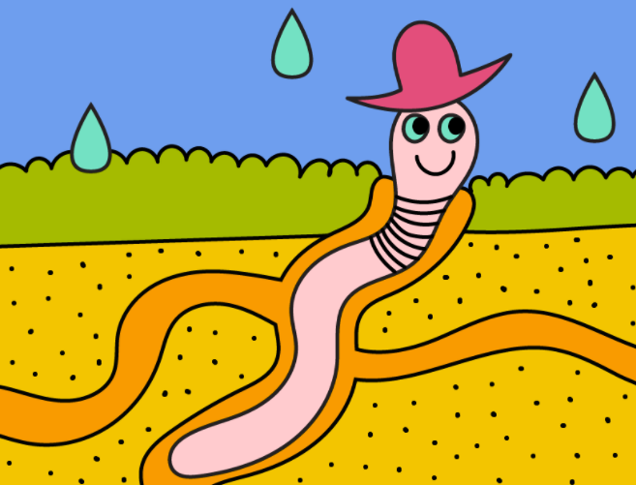
(ŽÍ – ŽA – LA)
(ŘE – ŘI - CHA)
(ČOČ –KA)
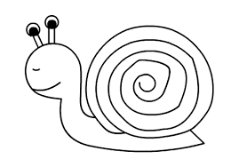
(ŠNEK)

ÚKOL 6.
Vytvoř slovo, které se skládá z písmen a obrázku. Slovo poté vytleskej.
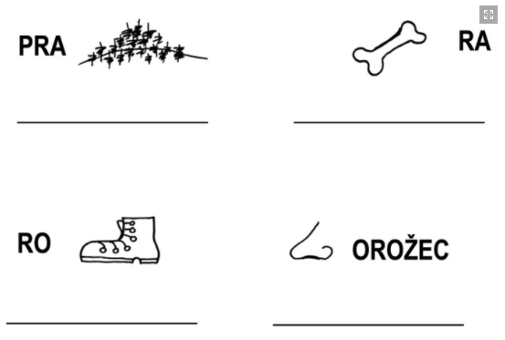

V. POHÁDKA: JAK SLUNÍČKO ZASPALO (autor: Jiří Šedý)
Skončila dlouhá, krutá zima. Žluté sluníčko se vesele usmívalo a na dveře začalo ťukat jaro. V roztávajícím sněhu se objevily první květy sněženek. Ptáčkové zvesela poletovali a připravovali se na svůj každodenní zvučný zpěv. Lidé se radovali, že už konečně začne jaro, kdy teplé sluníčko rozjasní a zlatem ozáří celou krajinu. Všude na zemi se začal probouzet život a veselé sluníčko se spokojeně projíždělo po obloze ve svém zlatém kočáře. I ono se na příchod jaro už moc těšilo a tak bylo konečně zase šťastné. Jenomže právě tato jeho radost, štěstí a spokojenost jej uspokojilo natolik, že ze samého potěšení jednou večer, když začalo zapadat za hory a chystalo se k spánku, usnulo tak sladkým a tvrdým spánkem, že dočista zaspalo!
To se sluníčku nikdy předtím ještě nestalo a o to větší rozruch, nejistota a zklamání pro všechny nastalo. Téže noci svítil velký měsíc na obloze velmi jasně a zářivé hvězdičky spolu s měsíčkem ozařovali noční nebe. K ránu se začal měsíček pomalu chystat, že už uvolní cestu na obloze opět sluníčku, avšak jeho svitu se nedočkal. Všichni kohouti se již brzy ráno připravovali na své první kohoutí zakokrhání, aby tak uvítali nový den a spolu s ním i příchod slunce, ale sluníčko stále ne a ne vyjít. Kohouti už v tom měli opravdu zmatek a tak začali kokrhat jako na poplach, ale sluníčko spalo tak tvrdě, jako když medvěd usne dlouhým zimním spánkem. Už dávno se mělo šeřit, ale v celé zemi pokračovala tma.
Ještěže byl měsíček tak velký a zatím ještě dostatečně osvícený, jinak by byla venku stále tma, jako v pytli. Nikdo nechápal, proč sluníčko nevstává, avšak všichni věřili, že se již brzy všechno vrátí do normálu. Jenomže i po další dny se nic neměnilo a ospalé sluníčko spalo a jen spalo. Zář měsíce i hvězdiček již dočista zmizela a tak spala spolu se sluníčkem i celá země. Venku se začalo čím dál tím více ochlazovat a paní zima se opět vracela celá zahalená ve svém novém zimním kabátě. Život na zemi znovu uhasínal a po náznaku jara nebyla už ani památka, ba právě naopak! Země byla den co den potažena černým, smutečním šatem a všechno živé chřadlo. Venku hustě padaly veliké sněhové vločky, které znovu zasypávaly celou krajinu. Měsíček už vůbec neviděl na cestu a celý zmatený tak nevěděl, co si počít. Byl si jist, že sluníčko zaspalo a celé zemi tak hrozí veliké nebezpečí.
Bylo nutné co nejrychleji sluníčko vzbudit, jinak bude se všemi zle, ale jak na to? Měsíček ke sluníčku sám nemohl a tak poprosil jednu ze sněhových vloček, aby šla sluníčko vzbudit. Vločce bylo nešťastného a zoufalého měsíčka líto a tak otočila svůj směr zase cestou vzhůru, svým stříbrným, jiskřivým svitem si posvítila na cestu a vydala se zpátky na oblohu hledat sluníčko. Trvalo ještě velmi dlouho, než se vločce podařilo ke spícímu sluníčku přiblížit, ale nakonec ho přece jen objevila a zvolala: „Sluníčko, hola, vstávej přece, je tvůj nejvyšší čas! Vždyť jsi zaspalo a život na zemi umírá, probuď se přece!“ a v tom se sluníčko náhle probralo, úplně se vylekalo a zděšeně vykřiklo: „Pro krindapána, jak se mi to jen mohlo stát?“ a hnedka vstalo. Rychle si protřelo své oči a hurá po obloze úprkem vpřed! Celé se rozžhavilo, vytáhlo co nejrychleji své zářivé a teplé paprsky a už s plným nasazením napravovalo vše, co způsobilo.
Sněhová vločka uháněla pryč od tak velké záře slunce, neboť by ji celou svými ostrými paprsky zajisté spálilo na uhel. I tak se stále zmenšovala a ztrácela, že už ani nestačila dopadnout znovu na zemi, neboť se cestou dočista celá rozpustila. Na zemi se opět objevilo světlo a vše se začalo uvádět do pořádku. Sluníčko svítilo opravdu jasně a díky svému velkému a silnému záření dohonilo všechno to, jež svým přičiněním zameškalo velmi rychle. Během jediného dne všechen sníh roztál a tolik očekávané jaro bylo tu! Travička se hned zazelenala a život na zemi začal rozkvétat. Toho roku bylo jaro velmi kratičké, neboť sluníčko bylo tak dobře vyspané, že svým pálením brzy přivodilo léto a o to bylo tehdy léto delší a krásnější.
Od té doby si už dávalo sluníčko pokaždé moc dobrý pozor na to, aby se něco takového již vícekrát neopakovalo. Pořídilo si proto zlatý budík a ten si nyní každý den pravidelně natahuje, jen aby už nikdy nezaspalo! Pravidelně každý večer zapadá za hory a jde spát a stejně tak ráno se zase v ten svůj pravý čas probouzí a hbitě vstává. Je si totiž moc dobře vědomo toho, že má hodně zodpovědnou práci a jen na něm závisí celý svět. Už nikdy nechce selhat a tak se snaží to své sluneční poslání vykonávat co nejsvědomitěji ke spokojenosti nás všech.

VI. PÍSNIČKA O SLUNÍČKU